Св-19 Физика 13.05.2020
Задание для обучающихся с применением дистанционных образовательных технологий и электронного обучения
Учебная дисциплина: Физика
Тема занятия: Электрический ток в металлах

Ссылка на видеоматериалы по теме: https://youtu.be/pXUDxX_YmDo

Тест: Электронная проводимость металлов

- Электрический ток в металлах – это упорядоченное движение:
А. ионов Б. электронов + В. протонов
- Выберете правильные описания каждого из графических изображений. На рисунке каждая кривая обозначена цифрой.
Изображение | Укажите соответствие для всех 3 вариантов ответа:
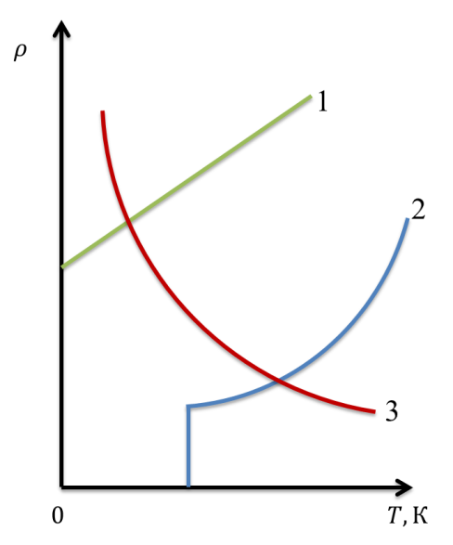 | Номер графика  1) 1  2) 2  3) 3 | А.Зависимость сопротивления полупроводника от температуры  Б.Зависимость сопротивления металлического проводника от температуры  В.Зависимость сопротивления сверхпроводника от температуры

- Вопрос: Пользуясь таблицами, определите удельное сопротивление вольфрама при 2000 ^{о}С (в мкОм · м).
Таблицы
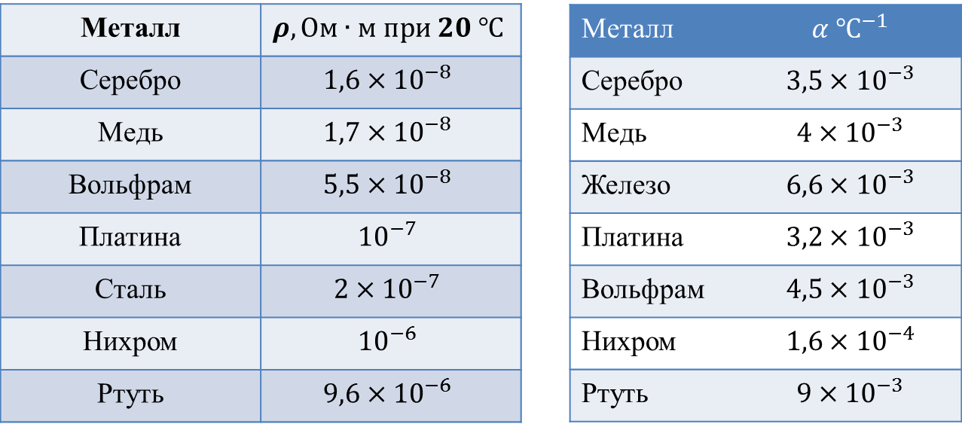

Формула для вычисления
ρ = ρ₀·(1 +αΔt); Δt = t – t₀)
ρ₀ - значение удельного сопротивления вольфрама при 20⁰С
t = 2000 ^{о}С
α – значение коэффициента в таблице
ρ =
Запишите число:
___________________________
- В каком году были обнаружены материалы, обладающие сверхпроводимостью при температурах около -100 градусов С:
А. 1980 Б. 1987 В. 1986 +
- Наиболее убедительное доказательство электронной природы тока в металлах было получено в опытах с:
А. инерцией электронов + Б. инерцией ионов В. инерцией протонов.

Выполненные задания отправлять Черданцевой Тамаре Исаевне:
1). tich59@mail.ru – электронная почта
2). WhatsApp +79126641840
3). GoogleКласс
Если вы перешли в Гугл класс, выполненное задание оформите в текстовом редакторе и прикрепите в разделе "Моя работа" в Гугл классе. Не забывайте, после выполнения работы нажать кнопку "Сдать
Срок выполнения задания: 14.05.2020.
Форма отчета: Сделать фото ответов или оформите Word документ

